实验五、PID调参
一、实验目的：

了解基础的控制算法

二、实验内容：

PID算法

三、实验仪器：

智能车、SD卡

四、实验原理：

PID控制是一种利用偏差的比例、积分、微分通过线性组合构成控制量，对被控对 象进行控制的算法。

- 实验步骤：

<1>PID算法介绍：
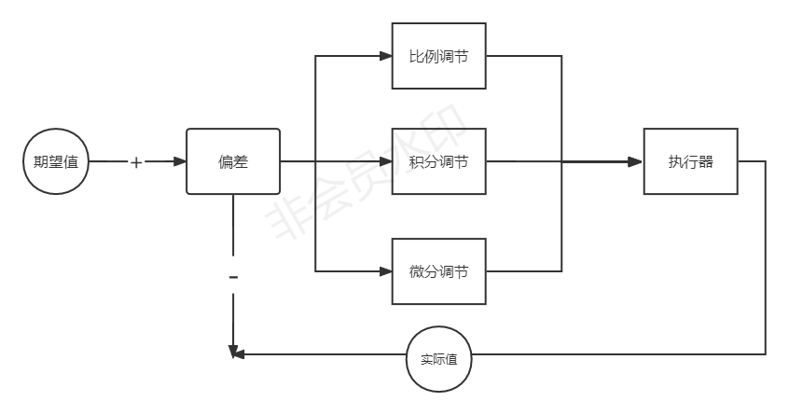
期望值与实际值的偏差作为PID控制器的输入量，PID对偏差进行比例，积分，微分等调节后得到的物理量作为控制信号给到执行器，执行器作用于对象后，对象实际状态会反馈回来影响PID控制器的输入量，继续新一轮的控制。

<2>PID公式介绍

①位置式PID：
②增量式PID:

控制舵机回正使用PD即可，通常不需要I项

<3> PID参数介绍：

- Kp：比例调节，是关于偏差的一元一次函数，对偏（误）差的调节起决定作用，但可能会出现静态误差（系统稳定在某一状态无法消除误差），并且若系数过大时可能导致系统不稳定。
- Ki：积分调节，积累误差使可消除静态误差，但滞后性（系统反应不及时）明显。
- Kd：微分调节，能预见偏差变化的趋势，产生超前的控制作用，在偏差还没有形成之前，已被微分调节作用消除，因此可以改善系统的动态性能，避免超调。但微分对噪声（干扰因素）反应明显。

<4>PID控制小车回正：
见讲解视频
【测试效果】
